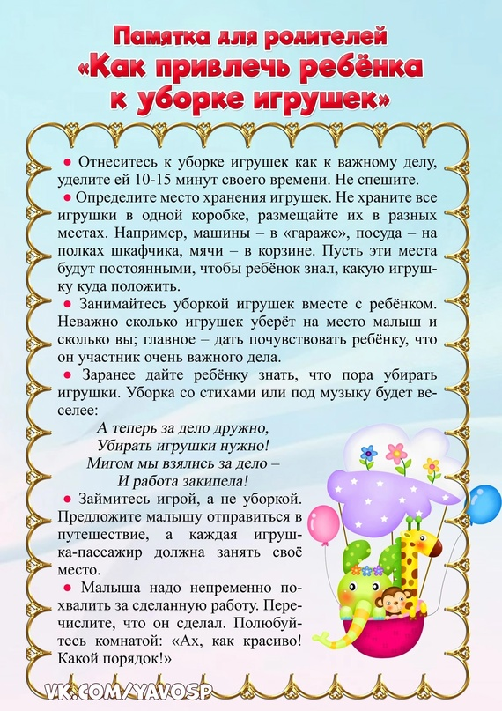

***Конечно, у каждой семьи есть свои особенности и привычки. Безусловно, Вам решать, следует ли приучать ребёнка к аккуратности и порядку, и если приучать, то, как и с какого возраста. Но если уж Вы приняли решение научить ребёнка убирать за собой игрушки, то быстрее добьётесь успеха, если будете выполнять несколько несложных правил:***

**Личный пример.** Приучайте ребёнка убирать в своей комнате на личном примере. Ведь если вы сами неряшливы и не убираетесь в доме, не стоит ждать от своего ребёнка другого поведения.

**Начать уборку вместе с ребёнком.** Проговаривать вслух, что именно убирается, куда и зачем. Если совместная работа проводится систематически, ребёнок вскоре приучится выполнять её самостоятельно.

**Формулировать просьбу доброжелательно**. Уборка не должна стать наказанием, желательно, чтобы она стала заключительной частью игры.

**Сделать уборку игрушек ритуалом перед укладыванием ребёнка**.

**Поощрять**. Нужно хвалить ребёнка, даже если он убрал всего одну вещь.

**Устройте соревнования между детьми.**

Если у вас двое или больше детей, можно попросить их выполнить задание на скорость. Например, предложите детям принять участие в состязании «Кто первый соберёт игрушки с определенного участка комнаты» (или: Один убирает синие кубики (детали), а другой – красные). Победителю достанется особенный приз.

**Предложите помощь.**

Не убирайте игрушки за ребёнка, а предложите убирать их вместе

**Правильно формулируйте задания.** Не ограничивайтесь просто требованием "Убери". Ребёнку трудно сориентироваться в огромной куче игрушек, и он не знает с чего начать. Попытайтесь дать более точные инструкции: "Сначала убери машинки, а затем принимайся за книжки". Разбив задание на небольшие этапы, Вы поможете ребёнку понять, что уборка это не бесконечный процесс, и он вполне сможет с ней справиться.

**Добавьте громкость.** Поставьте музыку, когда ребенок занимается уборкой. Так уборка пойдет веселее, а энергичная мелодия создаст ребенку необходимый настрой.

**Не переделывайте сами.** Когда ребёнок, наконец, убрал комнату, не переделывайте то, что, по Вашему мнению, сделано не идеально.

Главное в обучении — системность: убирать игрушки надо каждый день, а не в зависимости от настроения родителя или ребёнка.

***Чего никогда не надо делать?***

Если вы, действительно, хотите понять, как научить убирать ребенка игрушки за собой, то вам придется придерживаться определенных правил и никогда не допускать следующих ошибок:

-не стоит заставлять ребёнка убирать игрушки насильно;

-не надо кричать на ребёнка;

-не надо давать обещаний обязательно поощрить за это ребёнка. Иначе малыш быстро поймёт это и будет ждать: «А что мне за это будет?». Тогда вместо положительного навыка аккуратности, вы, невольно, привьете ему навык вымогательства;

-никогда не следует убирать игрушки самому родителю.

***Наберитесь терпения! Никогда не ждите быстрого результата, а весело и задорно в игровой форме ежедневно вместе с ребёнком постигайте эту науку и, у вас обязательно вырастут аккуратные и послушные дети, а в вашем доме будут царить любовь, уважение и желание всегда порадовать друг друга.***